**Curso em Video – Youtube**

**HTML5 e CSS3**

**Capítulo 22**

**Aula 08**

**Dicas para iframes**

O google maps é possível de coloca-lo dentro do seu site

Ele irá como um iframe, assim como, os vídeos do youtube

Para colocar seu código:

* Entre no google maps
* Pesquise por um lugar
* Coloque para compartilhar
* 
* Incorporar um mapa
* 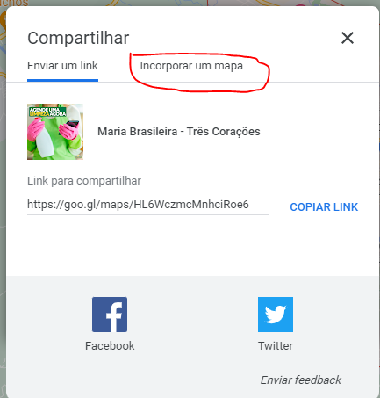
* E clicar em copiar HTML
* 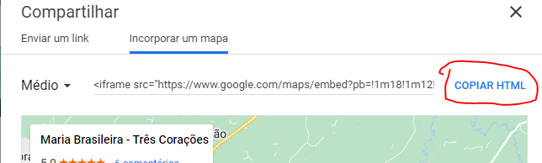
* É só colar no local desejado em seu site

Também é possível pegar mas do waze

É praticamente do mesmo formato

Também é possível colocar apresentações de slides, planilhas, pdf que estejam hospedados no google docs.

* Procure pela apresentação ou planilha ou arquivo
* Clique em arquivo
* Publicar na web
* Incorporar
* Escolha o tamanho
* E copie o código html fornecido
* Cole no local desejado do seu site

